中国联合展台在线平台

2021年度优秀海外传播作品

填报手册

2021年11月

目录

第一章 系统登录 3
第二章 开始申报 6

第一章 系统登录
申报平台首页地址为www.chinapavilion.com.cn，在浏览器中输入该链接后进入“中国联合展台”在线平台，可以通过以下几种方式找到申报表填报地址：①首页banner位；②网站三级页面右侧推广广告位③网站导航栏→“活动论坛”找到本次申报表位置
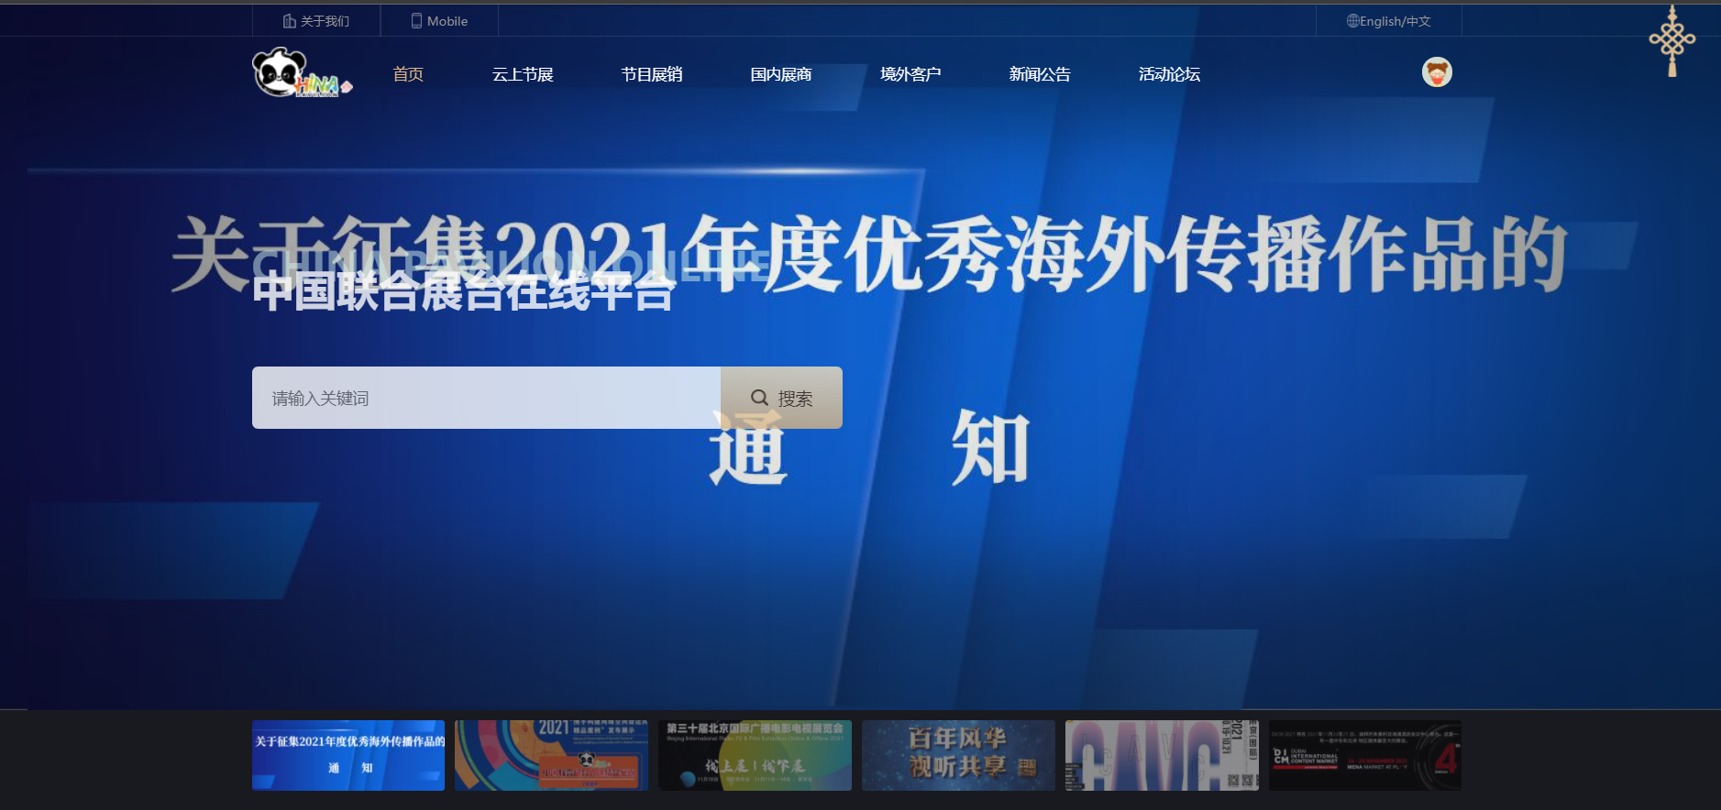
①首页banner页面
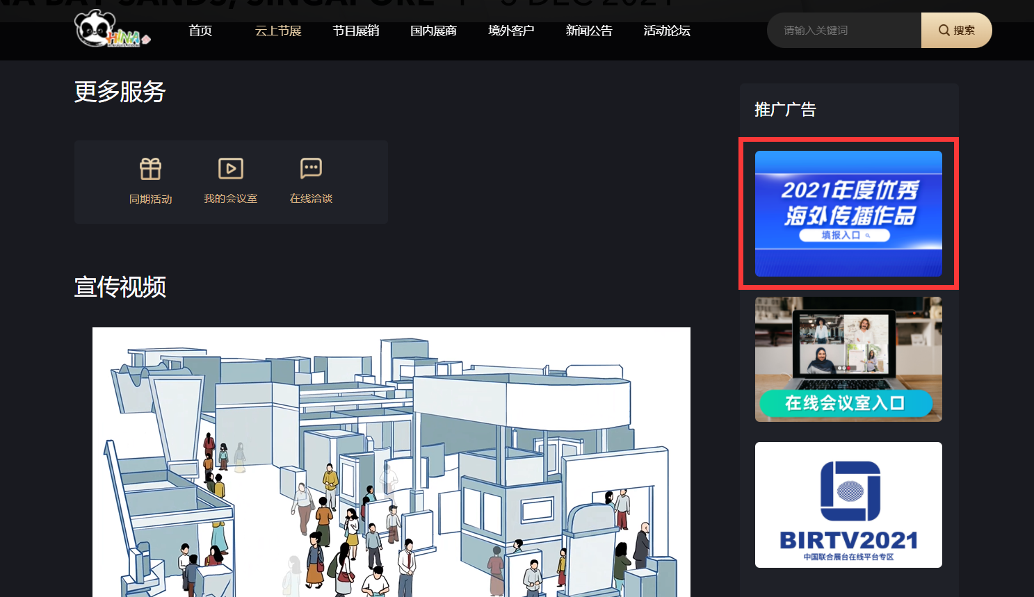
②网站三级页面推广广告
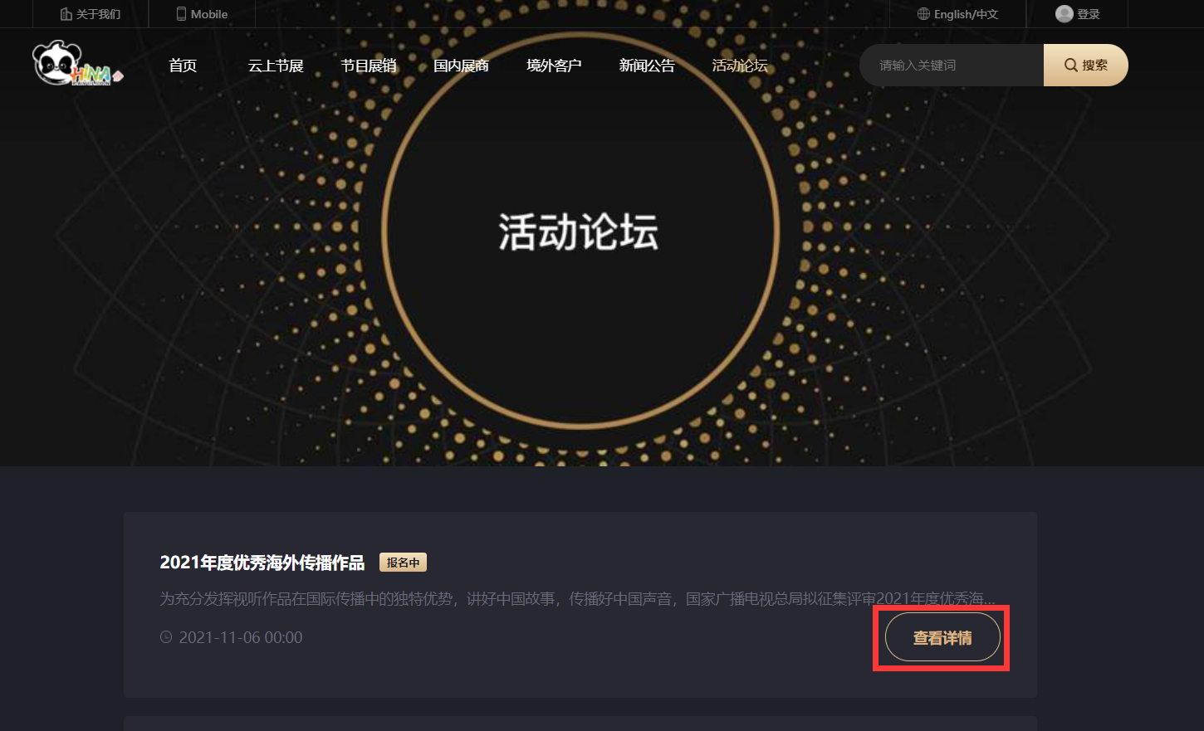
③活动论坛页面

点击“立即参与”进入填报流程，若无登录账号，您可点击“立即注册”按钮，跳转至注册页面进行注册，请务必注册“企业账号”，个人账号无法进行本次申报。如下图：
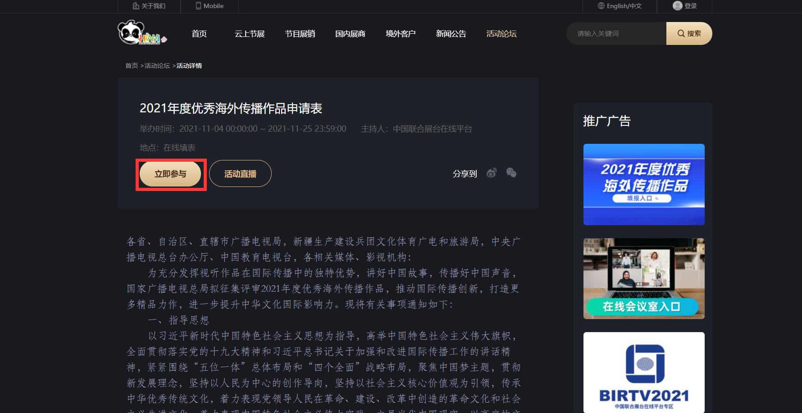
点击“立即参与”即可进行作品申报
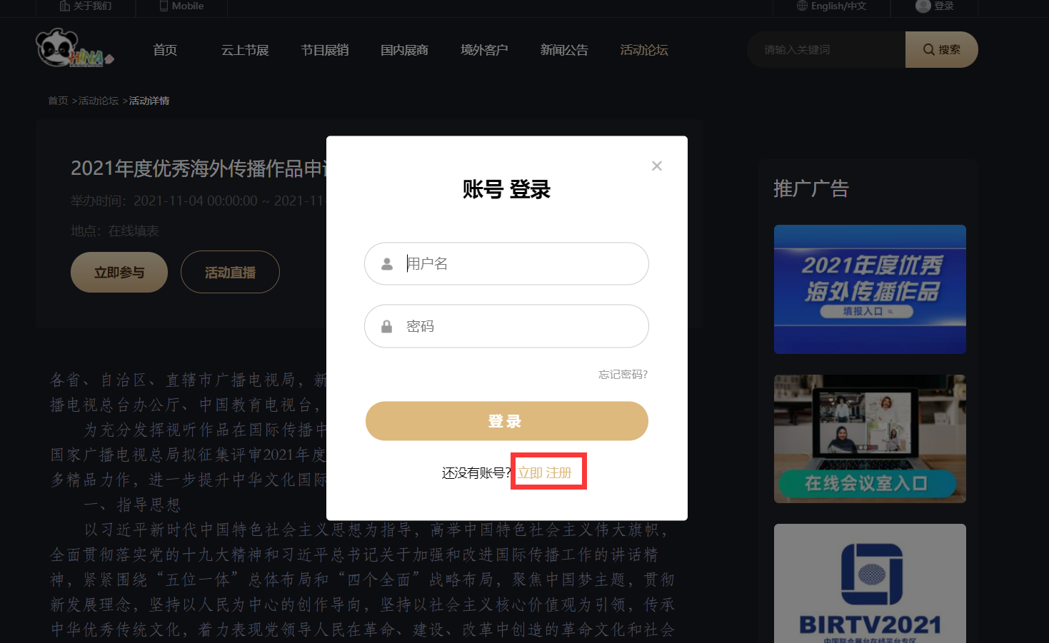
注册页面
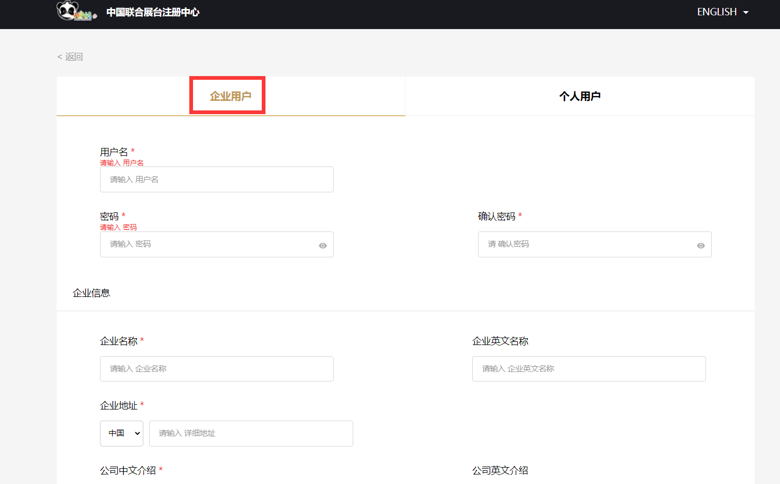
请注册“企业用户”

完成注册后1个工作日内即可使用该账号进行申报，若系统提示账号已注册或有其他注册或登录问题，请拨打中国联合展台在线平台联系电话：010-86096702、010-86096703

开始申报
在“2021年度优秀海外传播作品”详情页，点击“立即参与”按钮，进入申报页面，如下图：
在企业账号登录的状态下点击“立即参与”即可进入申请表单
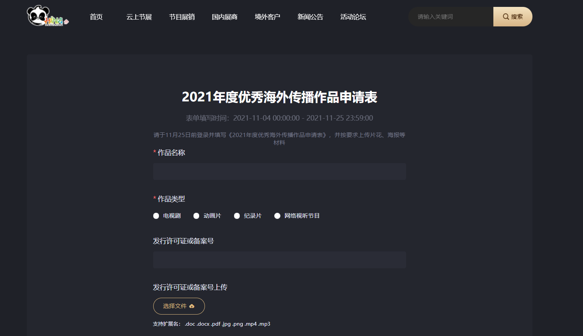
申报表单

按申报表要求填写或上传相关内容即可

填报信息时须注意以下几点：
1、带*的项均为必填项。
2、申请表最后一项“机构申报声明”内容应涵盖：“本机构参与申报"2021年度优秀海外传播作品"，对申报材料的合法性、真实性、准确性负责，如存在营私舞弊、弄虚作假、抄袭侵权等违法违规行为，愿意承担相应处罚。”加盖公司公章，扫描该声明在表单中进行上传。
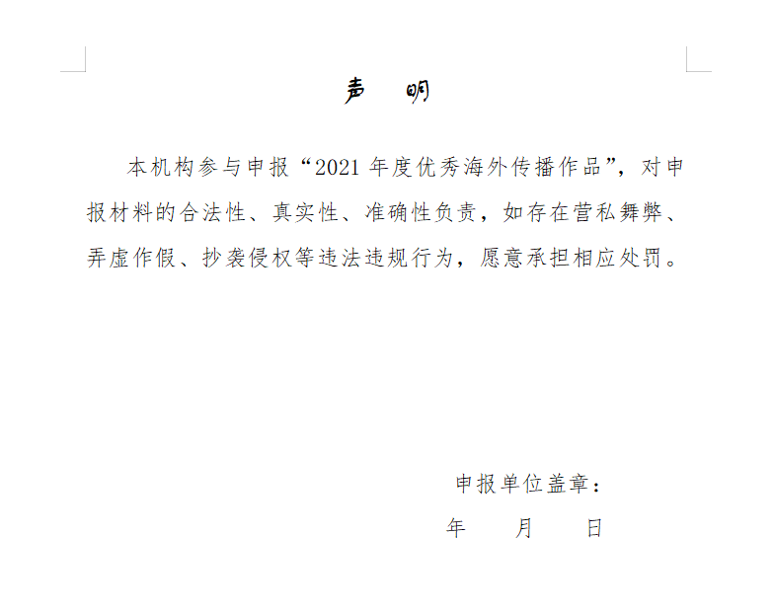
申报机构声明模板

- 填写完信息后，选择“提交”即可完成申报流程。
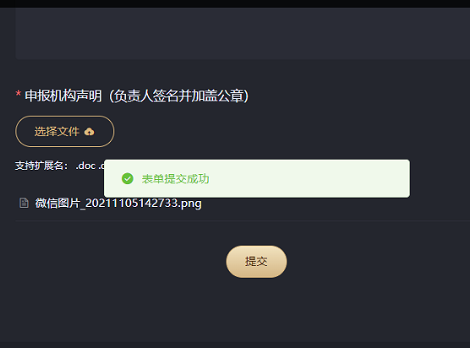
完成申报的提示

在填写表单过程中有任何问题，欢迎拨打中国联合展台在线平台联系电话：010-86096702、010-86096703，或邮件chinapavilion@163.com.cn

